BỘ GIÁO DỤC VÀ ĐÀO TẠO

**TRƯỜNG ĐẠI HỌC NHA TRANG**

**KHOA CÔNG NGHỆ THÔNG TIN**



**BÀI TẬP NHÓM**

**ĐỀ TÀI:**

**Hệ Thống Website Quản Lí Bán Thực Phẩm Sạch**

**Giảng viên: Lê Thị Bích Hằng**

**Lớp HP: 61.CNTT-2**

**Thành Viên:**

Võ Tấn Khuê

Cao Hào Kiệt

Trần Văn Khánh

Mạnh Văn Hiệp

Khánh Hòa – 2022

Mục Lục

1. KHẢO SÁT HIỆN TRẠNG 2

2. PHÂN TÍCH 3

2.1 Danh sách các yêu cầu phần mềm 3

2.1.1 Yêu cầu chức năng nghiệp vụ 3

2.1.2 Yêu cầu phi chức năng 4

2.2 Dặc tả yêu cầu phần mềm 5

2.2.1 Yêu cầu thêm thông tin sản phẩm (chức năng lưu trữ) 5

2.2.2 Yêu cầu tra cứu “thông tin sản phẩm” dành cho nhân viên 6

2.2.3 Yêu cầu danh thu trong tháng 7

2.2.4 Yêu cầu báo biểu hóa đơn 8

3. Thiết kế hệ thống 9

3.1 Thiết kế dữ liệu 9

3.1.1 Yêu cầu lưu trữ - Võ Tấn Khuê 9

3.1.2 Chức năng tra cứu – Cao Hào Kiệt 14

3.1.3 Chức năng lập báo biểu – Mạnh Văn Hiệp 15

3.1.4 Yêu cầu tính toán – Trần Văn Khánh 21

3.2 Thiết kế giao diện 24

3.2.1 Sơ đồ màn hình 24

3.2.2 Màn hình nhập lưu trữ dữ liệu 25

3.2.3 Màn hình xuất báo biểu 26

3.2.4 Màn hình tính toán thống kê 28

3.3 Thiết kế xử lý 29

# KHẢO SÁT HIỆN TRẠNG

- Hiện nay với sự phát triển nhanh chóng của công nghệ thông tin ngày càng hiện đại, đã dẫn đến việc mua sắm của con người cũng ngày càng dễ dàng hơn, chính vì thế mà xu hướng quản lý bán hàng ngày càng phổ biến hơn. Việc quản lý bán hàng không hề đơn giản, rất dễ nhầm lẫn cũng chính vì thế mà đã ra đời hệ thống quản lý bán hàng. Hệ thống quản lý bán hàng chính là những phần mềm quản lý bán hàng, giúp cho người dùng đặc biệt là các doanh nghiệp kiểm soát, quản lý được hàng hóa một cách chặt chẽ hơn. Việc quản lý của hệ thống sẽ được kiểm soát trong tất cả các khâu: Nhập hàng, quản lý đơn hàng, quản lý kho hàng, quản lý nhân viên, nhân viên chăm sóc khách hàng...

- Phần mềm quản lý hệ thống bán hàng không còn xa lạ với những doanh nghiệp, công ty hay cả những cửa hàng tạp hóa nữa. Và đặc biệt trong thời đại công nghệ mở như hiện nay sự phát triển của công nghệ và mạng internet thì những phần mềm quản lý giúp con người lại càng lên ngôi. Ngay sau đây chúng tôi sẽ giới thiệu cho bạn một phần mềm quản lý bán hàng vô cùng hữu ích đó là “phần mềm quản lý bán Thực Phẩm Sạch’’

Đây là một phần mềm quản lý bán hàng được rất nhiều các doanh nghiệp ứng dụng vào trong khâu quản lý của mình, nó giúp cho người quản lý có thể kiểm soát được tất cả những hoạt động sản xuất kinh doanh một cách nhanh chóng và chính xác nhất. Tính năng ưu việt của phần mềm này chính là với thiết kế thân thiện phù hợp với nhiều người dùng, chính vì thế mà nó đã được rất nhiều người tin tưởng sử dụng. Không những bạn có thể sử dụng trực tiếp trên máy tính mà còn có thể sử dụng trên chiếc điện thoại hoặc những thiết bị thông minh, phù hợp với sự di chuyển nhiều nơi của người dùng. Vậy đấy, hệ thống quản lý bán hàng đối với doanh nghiệp là vô cùng quan trọng mỗi một doanh nghiệp muốn quản lý tốt thì phải có hệ thống quản lý bán hàng này để có thể kiểm soát được tốt hơn.

# PHÂN TÍCH

## Danh sách các yêu cầu phần mềm

### Yêu cầu chức năng nghiệp vụ

* Về phía Nhân Viên

|  |  |  |
| --- | --- | --- |
| STT | Tên yêu cầu | Loại yêu cầu |
| 1 | Quản lý thông tin người dùng, thực phẩm | Chức năng lưu trữ |
| 2 | Tìm kiếm và tra cứu thông tin sản phẩm. | Chức năng tra cứu |
| 3 | Tính danh thu theo tháng, danh thu theo ngày, tính số hàng tồn, số hàng đã bán, sản phẩm bán chạy. | Chức năng tính toán |
| 4 | Lập báo cáo thống kê về chi tiết hóa đơn theo từng năm ra file word, excel. | Chức năng kết xuất |

* Về phía nhân viên:

|  |  |  |
| --- | --- | --- |
| STT | Tên yêu cầu | Loại yêu cầu |
| 1 | Lập báo cáo thống kê về chi tiết hóa đơn theo từng năm ra file word, excel. | Chức năng kết xuất |
| 2 | Tính danh thu theo tháng, danh thu theo ngày, tính số hàng tồn, số hàng đã bán, sản phẩm bán chạy. | Chức năng tính toán |
| 3 | Thêm, sửa, xóa thông tin Sản Phẩm | Chức năng lưu trữ |
| 4 | Tìm kiếm và tra cứu thông tin sản phẩm | Chức năng tra cứu |

* Về phía khách hàng:

|  |  |  |
| --- | --- | --- |
| STT | Tên yêu cầu | Loại yêu cầu |
| 1 | Tìm kiếm sản phẩm. | Chức năng tra cứu |
| 2 | Lưu trữ hàng hóa đã đặt vào giỏ hàng. Thông tin khách hàng đăng kí. | Chức năng lưu trữ |
| 4 | Hiển thị giá tiền cần trả về sản phẩm. | Chức năng tính toán |
| 5 | Hiển thị lịch sử đặt hàng, thời gian đặt hàng. | Chức năng sao lưu |

* Về yêu cầu về phía hệ thống
* Nhân Viên: Đăng nhập, đăng xuất,chỉnh sửa thông tin
* Khách Hàng: đăng nhập, đăng xuất, chỉnh sửa thông tin

### Yêu cầu phi chức năng

-       Tính đúng đắn: thông tin chi tiết về các sản phẩm, nhân viên, người dùng được cập nhật đầy đủ, chính xác.

-       Tính tiện dụng: hình ảnh sản phẩm được chụp thực tế, tin cậy, màu sắc dễ nhìn, bố cục rõ ràng, cỡ chữ to, rõ ràng. Có phần trò chuyện hỗ trợ với nhân viên, mục đánh giá sản phẩm.

-       Tính hiệu quả: Trang web có thể hiển thị trên các thiết bị thông minh phổ biến trên thị trường hiện nay. Trang web không hiển thị quảng cáo ở bên ngoài để tiết kiệm bộ nhớ và CPU.

-       Tính tương thích: xuất dữ liệu ra được file excel.

-       Tính tiến hóa: nâng cấp, phát triển hệ thống mua bán thêm các mặt hàng khác trong tương lai.

-       Tính bảo mật: có các phân quyền người dùng như người quản trị hệ thống, khách hàng, nhân viên. Các thông tin được mã hóa và bảo mật để tránh xâm nhập không hợp pháp.

-       Tính an toàn: có thông báo để xác nhận trước khi thực hiện yêu cầu đối với việc mua, sửa, xóa hàng. Không cho phép các thao tác mua hàng không hợp lệ như vượt quá số lượng tồn kho sản phẩm hiện có.

## Dặc tả yêu cầu phần mềm

### Yêu cầu thêm thông tin sản phẩm (chức năng lưu trữ)

Tên thành viên: Võ Tấn Khuê

D4

D3

D2

D1

Thiết bị xuất

Nhân Viên

D1: Thông tin sản phẩm: Tên sản phẩm, hình đại diện, số lượng, mô tả chi tiết sản phẩm, giá bán, loại hàng.

D2: Thông báo thành công / thất bại.

D3: Quy định số lượng và giá của sản phẩm phải lớn hơn hoặc bằng 0 (bảng tham số), danh mục loại hàng.

D4: D1 + Mã sản phẩm

D5: D4

Các bước xử lý:

* Bước 1: Kết nối CSDL
* Bước 2: Đọc D3
* Bước 3: Nhận D1
* Bước 4: Kiểm tra số lượng và giá bán sản phẩm có thỏa quy định trong D3 hay không, nếu thỏa thì đến bước 5, ngược lại bước 7.
* Bước 5: Lưu D4
* Bước 6: Xuất D5
* Bước 7: Hiển thị D2 (Kết quả thành công hay thất bại)
* Bước 8: Kết thúc

### Yêu cầu tra cứu “thông tin sản phẩm” dành cho nhân viên

Cao Hào Kiệt

Thiết bị xuất

Nhân Viên

D1

D2

D3

D4

D5

D1: Thông tin tra cứu: Tên sán phẩm, loại sản phẩm, đơn giá, nhà cung cấp

D2: Danh mục loại sản phẩm, danh mục nhà cung cấp , kết quả tra cứu( D1 + ảnh đại diện từng sản phẩm)

D3: D2

D4: không có

D5: D2 (kết quả tra cứu)

Các bước xử lí:

* B1: kết nối CSDL
* B2: Đọc D3(Danh mục loại sản phẩm, danh mục nhà cung cấp)
* B3: Hiển thị D2(Danh mục loại sản phẩm, danh mục nhà cung cấp)
* B4: Nhận D1
* B5: Tìm kiếm theo D1
* B6: Hiển thị D2 (Kết quả tra cứu)
* B7: Xuất D5
* B8: kết thúc

### Yêu cầu danh thu trong tháng

Trần Văn Khánh

D1 D2

Thiết bị nhập

Thiết bị xuất

Nhân Viên

D5 D6

D4

D3

D1: Số lượng hang bán trong tháng

D5, D6: Không có

D3: Thông tin tổng số lượng hang bán trong tháng cùng đơn giá và thời gian chỉ trong 1 tháng

D4: Kết quả xử lý tính toán

D2: Kết quả doanh thu trong 1 tháng

Các bước thực hiện:

B1: Kết nối SQL

B2: đọc B3

B3: nhận D1

B4: kiểm tra kết quả tính toán trong D3 nếu thỏa đến B5, ngược lại đến B7

B5: Lưu D4

B6: Xuất D3

B7: Hiển thị D2 (in kết quả tính toán)

B8: kết thúc

### Yêu cầu báo biểu hóa đơn

Mạnh Văn Hiệp

D2

D1

Thiết bị nhập

Thiết bị xuất

Nhân Viên

D5

D6

D3

D4

D1: Báo cáo thông tin sản phẩm, hóa đơn mua hàng từ ngày đến ngày, …

D2: Thông tin báo biểu về thông tin sản phẩm, hóa đơn mua hàng từ ngày đến ngày, …

D3: Thông tin về hàng hóa hợp lệ được lưu trữ.

D4: Lưu báo cáo hóa đơn bán hàng, hóa đơn nhập hàng, …

D6: In báo biểu nếu cần.

Xử lý báo biểu:

* Bước 1: Nhận thông tin về báo biểu cần lập (thông tin sản phẩm, hóa đơn mua hàng).
* Bước 2: Lấy thông tin về hàng hóa hợp lệ được lưu trữ trong CSDL.
* Bước 3: Thực hiện thống kê.
* Bước 4: Lưu thông tin báo biểu nếu cần.
* Bước 5: In báo biểu báo cáo.

# Thiết kế hệ thống

## Thiết kế dữ liệu

### Yêu cầu lưu trữ - Võ Tấn Khuê

Sơ đồ logic

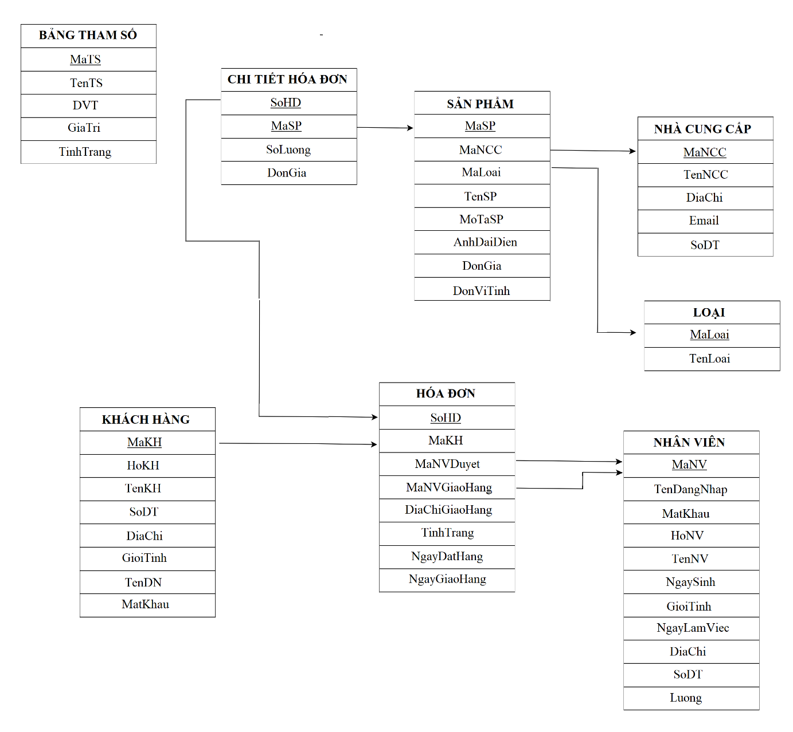

Đặc tả dữ liệu

Bảng 1.0. Dữ liệu Nhân Viên

|  |  |  |  |  |
| --- | --- | --- | --- | --- |
| **STT** | **Tên thuộc tính** | **Kiểu dữ liệu** | **Miền giá trị** | **Mô tả** |
| 1 | MaNV | Varchar | Tối đa 10 ký tự | Mã nhân viên |
| 2 | TenDangNhap | Varchar | Tối đa 20 ký tự | Tên đăng nhập nhân viên |
| 3 | MatKhau | Varchar | Tối đa 20 ký tự | Mật khẩu nhân viên |
| 4 | HoNV | Nvarchar | Tối đa 20 ký tự | Họ lót nhân viên |
| 5 | TenNV | Nvarchar | Tối đa 20 ký tự | Tên nhân viên |
| 6 | NgaySinh | Date | < Ngày hiện tại | Ngày sinh nhân viên |
| 7 | SoDT | Varchar | Tối đa 15 ký tự | Số điện thoại nhân viên |
| 8 | DiaChi | Nvarchar | Tối đa 50 ký tự | Địa chỉ nhân viên |
| 9 | NgayLamViec | Date | < Ngày hiện tại | Ngày bắt đầu làm việc |
| 10 | GioiTinh | Bit | 1 là nam, 0 là nữ | Giới tính nhân viên |
| 11 | Luong | Int | > 0 | Lương nhân viên |

Bảng 1.1. Dữ liêụ Nhà Cung Cấp

|  |  |  |  |  |
| --- | --- | --- | --- | --- |
| **STT** | **Tên thuộc tính** | **Kiểu dữ liệu** | **Miền giá trị** | **Mô tả** |
| 1 | MaNCC | Varchar | Tối đa 10 ký tự | Mã nhà cung cấp |
| 2 | TenNCC | Nvarchar | Tối đa 20 ký tự | Tên nhà cung cấp |
| 3 | DiaChi | Nvarchar | Tối đa 50 ký tự | Địa chỉ nhà cung cấp |
| 4 | SoDT | Varchar | Tối đa 15 ký tự | Số điện thoại nhà cung cấp |
| 5 | Email | Varchar | Tối đa 50 ký tự | Email nhà cung cấp |

Bảng 1.2. Dữ liêụ Loại

|  |  |  |  |  |
| --- | --- | --- | --- | --- |
| **STT** | **Tên thuộc tính** | **Kiểu dữ liệu** | **Miền giá trị** | **Mô tả** |
| 1 | MaLoai | Varchar | Tối đa 10 ký tự | Mã loại |
| 2 | TenLoai | NVarchar | Tối đa 20 ký tự | Tên loại |

Bảng 1.3. Dữ liêụ Sản Phẩm

|  |  |  |  |  |
| --- | --- | --- | --- | --- |
| **STT** | **Tên thuộc tính** | **Kiểu dữ liệu** | **Miền giá trị** | **Mô tả** |
| 1 | MaSP | Varchar | Tối đa 15 ký tự | Mã sản phẩm |
| 2 | TenSP | Nvarchar | Tối đa 50 ký tự | Tên sản phẩm |
| 3 | AnhDaiDien | Varchar | Tối đa 50 ký tự | Hình đại diện của sản phẩm |
| 4 | MoTaSP | Nvarchar | Tối đa 200 ký tự | Mô tả chi tiết sản phẩm |
| 5 | DonGia | Int | > 0 | Giá bán của sản phẩm |
| 6 | DonViTinh | Nvarchar | Tối đa 10 ký tự | Đơn vị tính |

Bảng 1.4. Dữ liêụ Khách Hàng

|  |  |  |  |  |
| --- | --- | --- | --- | --- |
| **STT** | **Tên thuộc tính** | **Kiểu dữ liệu** | **Miền giá trị** | **Mô tả** |
| 1 | MaKH | Varchar | Tối đa 10 ký tự | Mã khách hàng |
| 2 | MatKhau | varchar | Tối đa 20 ký tự | Mật khẩu khách hàng |
| 3 | HoKH | Nvarchar | Tối đa 20 ký tự | Họ lót khách hàng |
| 4 | TenKH | Nvarchar | Tối đa 20 ký tự | Tên khách hàng |
| 5 | SoDT | Varchar | Tối đa 15 ký tự | Số điện thoại khách hàng |
| 6 | DiaChi | Nvarchar | Tối đa 50 ký tự | Địa chỉ khách hàng |
| 7 | TenDN | Varchar(20) | Tối đa 20 ký tự | Tên đăng nhập khách hàng |
| 8 | GioiTinh | Bit | 1 là Nam, 0 là nữ | Giới tính khách hàng |

Bảng 1.5. Dữ liêụ Hóa Đơn

|  |  |  |  |  |
| --- | --- | --- | --- | --- |
| **STT** | **Tên thuộc tính** | **Kiểu dữ liệu** | **Miền giá trị** | **Mô tả** |
| 1 | SoHD | Varchar | Tối đa 10 ký tự | Mã hóa đơn |
| 2 | MaKH | Varchar | Tối đa 10 ký tự | Mã khách hàng đặt |
| 3 | MaNVDuyet | Varchar | Tối đa 10 ký tự | Mã nhân viên duyệt |
| 4 | MaNVGiaoHang | Varchar | Tối đa 10 ký tự | Mã nhân viên giao hàng |
| 5 | TinhTrang | NVarchar | Tối đa 20 ký tự | Tình trạng hóa đơn |
| 6 | NgayDatHang | Date | <= Ngày hiện tại | Ngày đặt hàng |
| 7 | NgayGiao | Date | >= Ngày đặt hàng | Ngày giao hàng |

Bảng 1.6. Dữ liêụ Chi Tiết Hóa Đơn

|  |  |  |  |  |
| --- | --- | --- | --- | --- |
| **STT** | **Tên thuộc tính** | **Kiểu dữ liệu** | **Miền giá trị** | **Mô tả** |
| 1 | DonGia | Int | > = 0 | Đơn giá sản phẩm |
| 2 | SoLuong | Int | > 0 | Số lượng sản phẩm |

Bảng 1.7. Dữ liêụ Tham Số

|  |  |  |  |  |
| --- | --- | --- | --- | --- |
| **Mã tham số** | **Tên tham số** | **ĐBT** | **Gíá trị** | **Tình trạng** |
| TS0 | Số lượng đơn đặt hàng tối đa của khách hàng | Số | 10 | 1 |
| TS1 | Tuổi nhân viên tối thiểu | Tuổi | 18 | 1 |
| TS2 | Tuổi nhân viên tối đa | Tuổi | 40 | 1 |

### Chức năng tra cứu – Cao Hào Kiệt

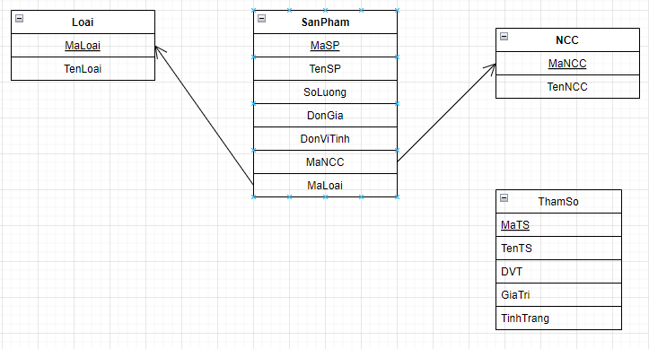

Mô tả thành phần trong bảng Loai (MaLoai, TenLoai)

|  |  |  |  |  |
| --- | --- | --- | --- | --- |
| **STT** | **Tên Thuộc Tính** | **Kiểu** | **Miền Giá Trị** | **Ý Nghĩa** |
| **1** | MaLoai | Chuỗi | <=10 | Mã Loại(Khóa Chính) |
| **2** | TenLoai | Chuỗi | <=50 | Tên Loại |

Mô tả thành phần trong bảng NCC (MaNCC, TenNCC)

|  |  |  |  |  |
| --- | --- | --- | --- | --- |
| **STT** | **Tên Thuộc Tính** | **Kiểu** | **Miền Giá Trị** | **Ý Nghĩa** |
| **1** | MaNCC | Chuỗi | <=10 | Mã Nhà cung cấp(Khóa Chính) |
| **2** | TenNCC | Chuỗi | <=50 | Tên Nhà Cung cấp |

Mô tả thành phần trong bảng SanPham (MaSP, TenSP, SoLuong, DonGia, DonViTinh, MaNCC, MaLoai)

|  |  |  |  |  |
| --- | --- | --- | --- | --- |
| **STT** | **Tên Thuộc Tính** | **Kiểu** | **Miền Giá Trị** | **Ý Nghĩa** |
| 1 | MaSP | Chuỗi | <=10 | Mã Sản Phẩm(Khóa Chính) |
| 2 | TenSP | Chuỗi | <=50 | Tên Sản Phẩm |
| 3 | SoLuong | int | >0 | Số Lượng |
| 4 | DonGia | int | >0 | Đơn Giá |
| 5 | DonViTinh | Chuỗi | <=20 | Đơn Vị Tính |
| 6 | MaNCC | Chuỗi | <=10 | Mã Nhà cung cấp(Khóa ngoại) |
| 7 | MaLoai | Chuỗi | <=10 | Mã Loại (Khóa Ngoại) |

### Chức năng lập báo biểu – Mạnh Văn Hiệp

#### Báo biểu sản phẩm

Sơ đồ logic

Đặc tả dữ liệu

Bảng 1.1. Dữ liêụ Nhà Cung Cấp

|  |  |  |  |  |
| --- | --- | --- | --- | --- |
| **STT** | **Tên thuộc tính** | **Kiểu dữ liệu** | **Miền giá trị** | **Mô tả** |
| 1 | MaNCC | Varchar | Tối đa 10 ký tự | Mã nhà cung cấp |
| 2 | TenNCC | Nvarchar | Tối đa 20 ký tự | Tên nhà cung cấp |
| 3 | DiaChi | Nvarchar | Tối đa 50 ký tự | Địa chỉ nhà cung cấp |
| 4 | SoDT | Varchar | Tối đa 15 ký tự | Số điện thoại nhà cung cấp |
| 5 | Email | Varchar | Tối đa 50 ký tự | Email nhà cung cấp |

Bảng 1.2. Dữ liêụ Loại

|  |  |  |  |  |
| --- | --- | --- | --- | --- |
| **STT** | **Tên thuộc tính** | **Kiểu dữ liệu** | **Miền giá trị** | **Mô tả** |
| 1 | MaLoai | Varchar | Tối đa 10 ký tự | Mã loại |
| 2 | TenLoai | NVarchar | Tối đa 20 ký tự | Tên loại |

Bảng 1.3. Dữ liêụ Sản Phẩm

|  |  |  |  |  |
| --- | --- | --- | --- | --- |
| **STT** | **Tên thuộc tính** | **Kiểu dữ liệu** | **Miền giá trị** | **Mô tả** |
| 1 | MaSP | Varchar | Tối đa 15 ký tự | Mã sản phẩm |
| 2 | TenSP | Nvarchar | Tối đa 50 ký tự | Tên sản phẩm |
| 3 | AnhDaiDien | Varchar | Tối đa 50 ký tự | Hình đại diện của sản phẩm |
| 4 | MoTaSP | Nvarchar | Tối đa 200 ký tự | Mô tả chi tiết sản phẩm |
| 5 | DonGia | Int | > 0 | Giá bán của sản phẩm |
| 6 | DonViTinh | Nvarchar | Tối đa 10 ký tự | Đơn vị tính |

Bảng 1.4. Dữ liêụ Tham Số

|  |  |  |  |  |
| --- | --- | --- | --- | --- |
| **Mã tham số** | **Tên tham số** | **ĐBT** | **Gíá trị** | **Tình trạng** |
| TS0 | Số lượng đơn đặt hàng tối đa của khách hàng | Số | 10 | 1 |
| TS1 | Tuổi nhân viên tối thiểu | Tuổi | 18 | 1 |
| TS2 | Tuổi nhân viên tối đa | Tuổi | 40 | 1 |

#### Báo biểu hóa đơn theo ngày

Sơ đồ logic

Đặc tả dữ liệu

Bảng 1.1. Dữ liệu Nhân Viên

|  |  |  |  |  |
| --- | --- | --- | --- | --- |
| **STT** | **Tên thuộc tính** | **Kiểu dữ liệu** | **Miền giá trị** | **Mô tả** |
| 1 | MaNV | Varchar | Tối đa 10 ký tự | Mã nhân viên |
| 2 | TenDangNhap | Varchar | Tối đa 20 ký tự | Tên đăng nhập nhân viên |
| 3 | MatKhau | Varchar | Tối đa 20 ký tự | Mật khẩu nhân viên |
| 4 | HoNV | Nvarchar | Tối đa 20 ký tự | Họ lót nhân viên |
| 5 | TenNV | Nvarchar | Tối đa 20 ký tự | Tên nhân viên |
| 6 | NgaySinh | Date | < Ngày hiện tại | Ngày sinh nhân viên |
| 7 | SoDT | Varchar | Tối đa 15 ký tự | Số điện thoại nhân viên |
| 8 | DiaChi | Nvarchar | Tối đa 50 ký tự | Địa chỉ nhân viên |
| 9 | NgayLamViec | Date | < Ngày hiện tại | Ngày bắt đầu làm việc |
| 10 | GioiTinh | Bit | 1 là nam, 0 là nữ | Giới tính nhân viên |
| 11 | Luong | Int | > 0 | Lương nhân viên |

Bảng 1.2. Dữ liêụ Khách Hàng

|  |  |  |  |  |
| --- | --- | --- | --- | --- |
| **STT** | **Tên thuộc tính** | **Kiểu dữ liệu** | **Miền giá trị** | **Mô tả** |
| 1 | MaKH | Varchar | Tối đa 10 ký tự | Mã khách hàng |
| 2 | MatKhau | varchar | Tối đa 20 ký tự | Mật khẩu khách hàng |
| 3 | HoKH | Nvarchar | Tối đa 20 ký tự | Họ lót khách hàng |
| 4 | TenKH | Nvarchar | Tối đa 20 ký tự | Tên khách hàng |
| 5 | SoDT | Varchar | Tối đa 15 ký tự | Số điện thoại khách hàng |
| 6 | DiaChi | Nvarchar | Tối đa 50 ký tự | Địa chỉ khách hàng |
| 7 | TenDN | Varchar(20) | Tối đa 20 ký tự | Tên đăng nhập khách hàng |
| 8 | GioiTinh | Bit | 1 là Nam, 0 là nữ | Giới tính khách hàng |

Bảng 1.3. Dữ liêụ Hóa Đơn

|  |  |  |  |  |
| --- | --- | --- | --- | --- |
| **STT** | **Tên thuộc tính** | **Kiểu dữ liệu** | **Miền giá trị** | **Mô tả** |
| 1 | SoHD | Varchar | Tối đa 10 ký tự | Mã hóa đơn |
| 2 | MaKH | Varchar | Tối đa 10 ký tự | Mã khách hàng đặt |
| 3 | MaNVDuyet | Varchar | Tối đa 10 ký tự | Mã nhân viên duyệt |
| 4 | MaNVGiaoHang | Varchar | Tối đa 10 ký tự | Mã nhân viên giao hàng |
| 5 | TinhTrang | NVarchar | Tối đa 20 ký tự | Tình trạng hóa đơn |
| 6 | NgayDatHang | Date | <= Ngày hiện tại | Ngày đặt hàng |
| 7 | NgayGiao | Date | >= Ngày đặt hàng | Ngày giao hàng |

Bảng 1.4. Dữ liêụ Tham Số

|  |  |  |  |  |
| --- | --- | --- | --- | --- |
| **Mã tham số** | **Tên tham số** | **ĐBT** | **Gíá trị** | **Tình trạng** |
| TS0 | Số lượng đơn đặt hàng tối đa của khách hàng | Số | 10 | 1 |
| TS1 | Tuổi nhân viên tối thiểu | Tuổi | 18 | 1 |
| TS2 | Tuổi nhân viên tối đa | Tuổi | 40 | 1 |

### Yêu cầu tính toán – Trần Văn Khánh

Sơ đồ logic

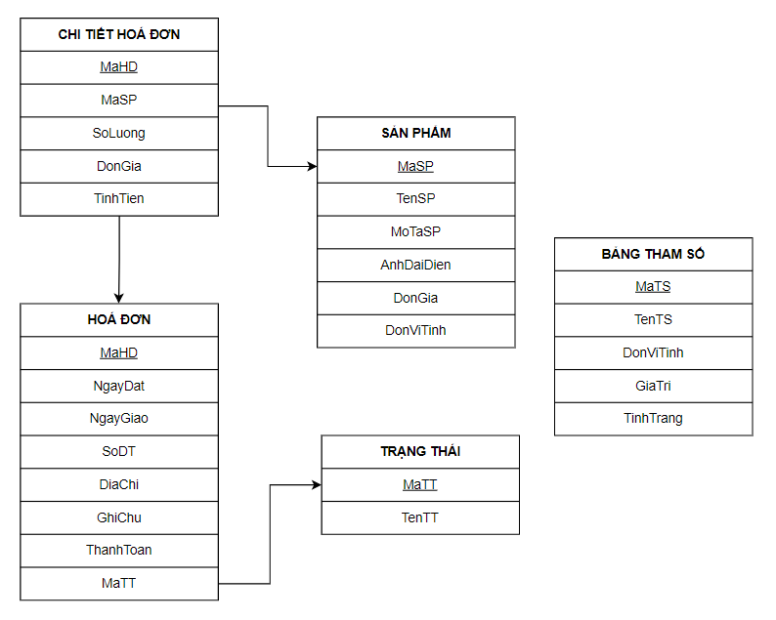

Đặc tả dữ liệu

Bảng 2.1. Bảng Sản Phẩm

|  |  |  |  |  |
| --- | --- | --- | --- | --- |
| **STT** | **Tên thuộc tính** | **Kiểu dữ liệu** | **Miền giá trị** | **Mô tả** |
| 1 | MaSP | Varchar | Tối đa 15 ký tự | Mã sản phẩm (Khoá chính) |
| 2 | TenSP | Nvarchar | Tối đa 50 ký tự | Tên sản phẩm |
| 3 | MoTaSP | Nvarchar | Tối đa 200 ký tự | Mô tả chi tiết sản phẩm |
| 4 | AnhDaiDien | Varchar | Tối đa 50 ký tự | Hình đại diện của sản phẩm |
| 5 | DonGia | Int | > 0 | Giá bán của sản phẩm |
| 6 | DonViTinh | Nvarchar | Tối đa 20 ký tự | Đơn vị tính |

Bảng 2.2. Chi tiết hoá đơn

|  |  |  |  |  |
| --- | --- | --- | --- | --- |
| **STT** | **Tên thuộc tính** | **Kiểu dữ liệu** | **Miền giá trị** | **Mô tả** |
| 1 | MaHD | Varchar | Tối đa 15 ký tự | Mã hoá đơn (Khoá chính) |
| 2 | MaSP | Varchar | Tối đa 15 ký tự | Mã sản phẩm |
| 3 | SoLuong | Int | > 0 | Số lượng sản phẩm |
| 4 | DonGia | Int | >= 0 | Đơn giá sản phẩm |
| 5 | TinhTien | Int | > 0 | Tính tiền |

Bảng 2.3. Hoá đơn

|  |  |  |  |  |
| --- | --- | --- | --- | --- |
| **STT** | **Tên thuộc tính** | **Kiểu dữ liệu** | **Miền giá trị** | **Mô tả** |
| 1 | MaHD | Varchar | Tối đa 15 ký tự | Mã hoá đơn (Khoá chính) |
| 2 | NgayDat | Date | <= Ngày hiện tại | Ngày đặt hàng |
| 3 | NgayGiao | Date | >= Ngày hiện tại | Ngày giao hàng |
| 4 | SoDT | Varchar | Tối đa 10 ký tự | Số điện thoại khách |
| 5 | DiaChi | Nvarchar | Tối đa 100 ký tự | Địa chỉ giao hàng |
| 6 | GhiChu | Nvarchar | Tối đa 200 ký tự | Ghi chú của khách |
| 7 | ThanhToan | Int | >= 0 | Thánh toán đơn hàng |
| 8 | MaTT | Varchar | Tối da 15 ký tự | Mã trạng thái (Khoá ngoại) |

Bảng 2.4. Trạng thái

|  |  |  |  |  |
| --- | --- | --- | --- | --- |
| **STT** | **Tên thuộc tính** | **Kiểu dữ liệu** | **Miền giá trị** | **Mô tả** |
| 1 | MaTT | Varchar | Tối đa 15 ký tự | Mã trạng thái (Khoá chính) |
| 2 | TenTT | Nvarchar | Tối đa 15 ký tự | Tên trạng thái |

Bảng 2.5. Bản tham số

|  |  |  |  |  |
| --- | --- | --- | --- | --- |
| **STT** | **Tên thuộc tính** | **Kiểu dữ liệu** | **Miền giá trị** | **Mô tả** |
| 1 | MaTS | Varchar | Tối đa 15 ký tự | Mã trạng thái (Khoá chính) |
| 2 | TenTS | Nvarchar | Tối đa 15 ký tự | Tên trạng thái |
| 3 | DonViTinh | Nvarchar | Tối đa 20 ký tự | Đơn vị tính |
| 4 | GiaTri | Int | > 0 | Giá trị |
| 5 | TinhTrang | Bit | 0,1 | Tình trạng |

|  |  |  |  |  |
| --- | --- | --- | --- | --- |
| **Mã tham số** | **Tên tham số** | **Đơn vị tính** | **Gíá trị** | **Tình trạng** |
| TS0 | Thời gian giao hàng tối đa | Ngày | 30 | 1 |
| TS1 | Số lần huỷ đơn hàng tối đa | Số | 5 | 1 |

Bảng 2.6. Dữ liệu Tham Số

## Thiết kế giao diện

### Sơ đồ màn hình

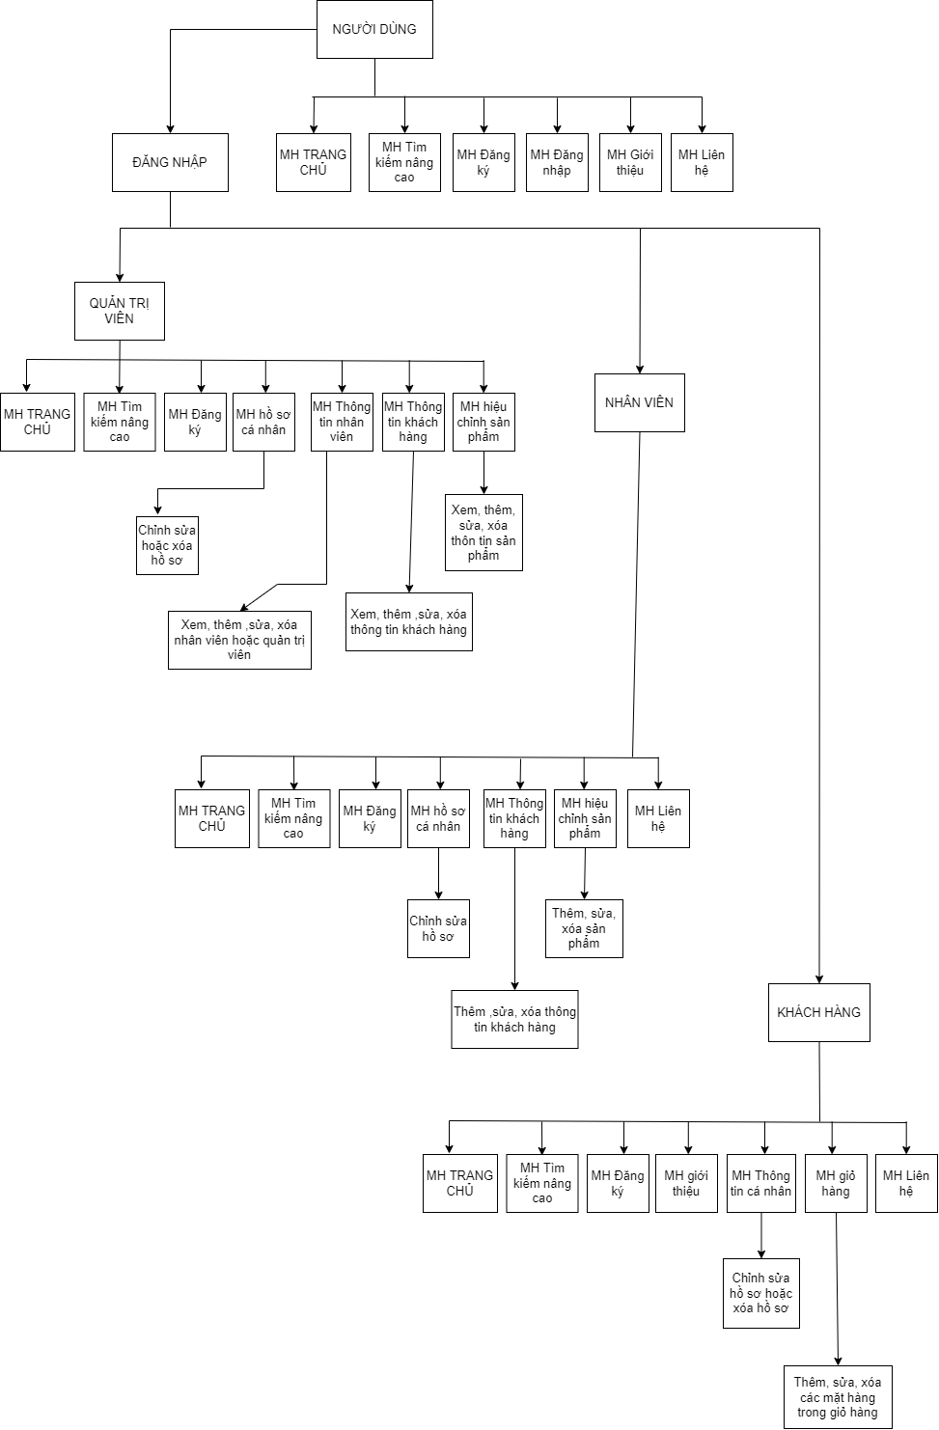

### Màn hình nhập lưu trữ dữ liệu

#### Màn hình nhập thông tin sản phẩm

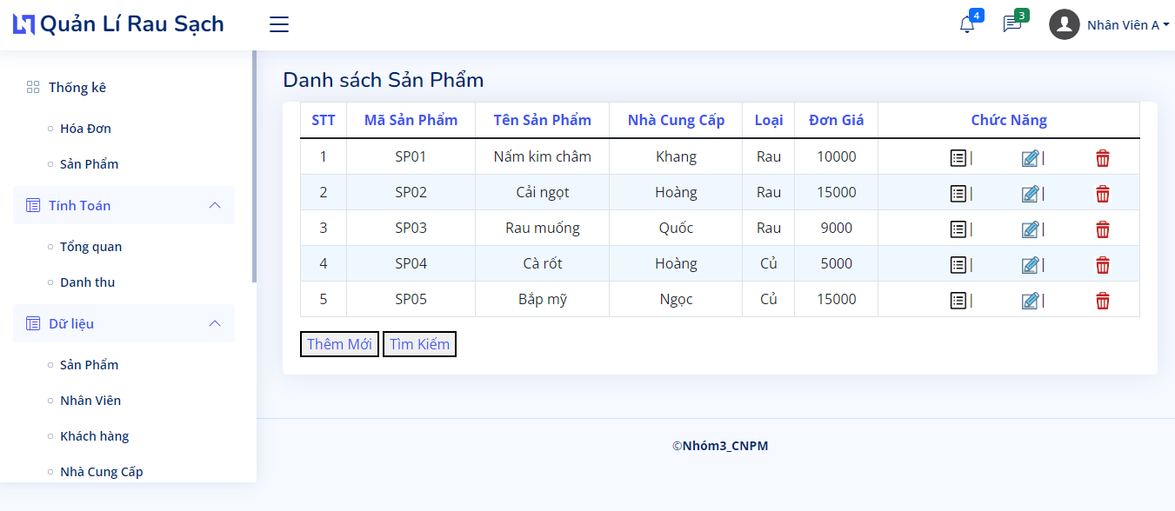

Màn hình hiển thị thông tin sản phẩm

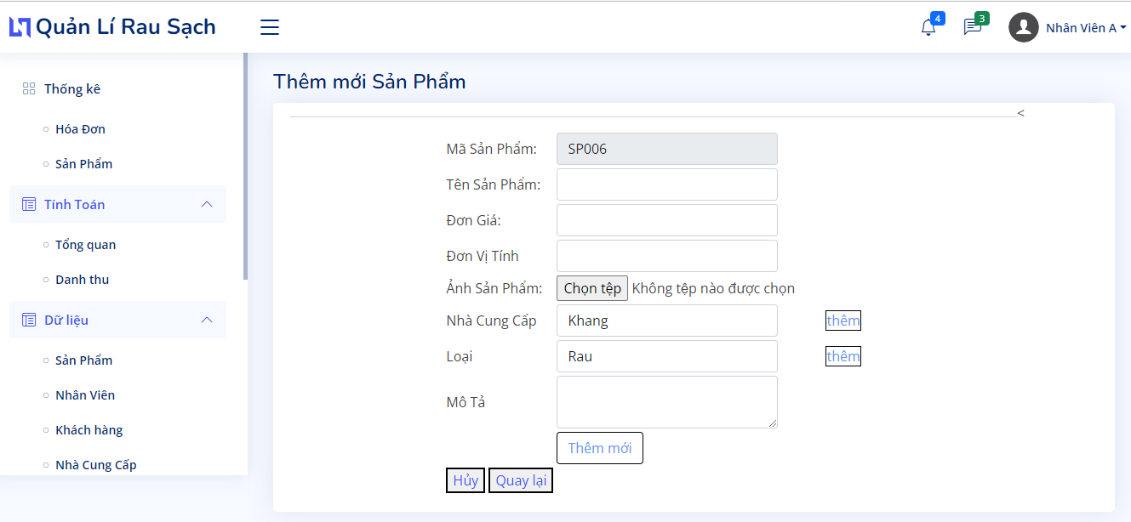

Màn hình thêm sản phẩm

#### Màn hình nhập thông tin tham số

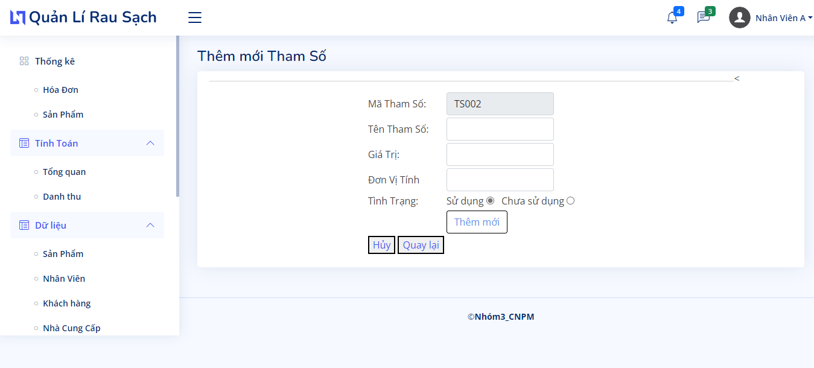

Màn hình thêm mới tham số

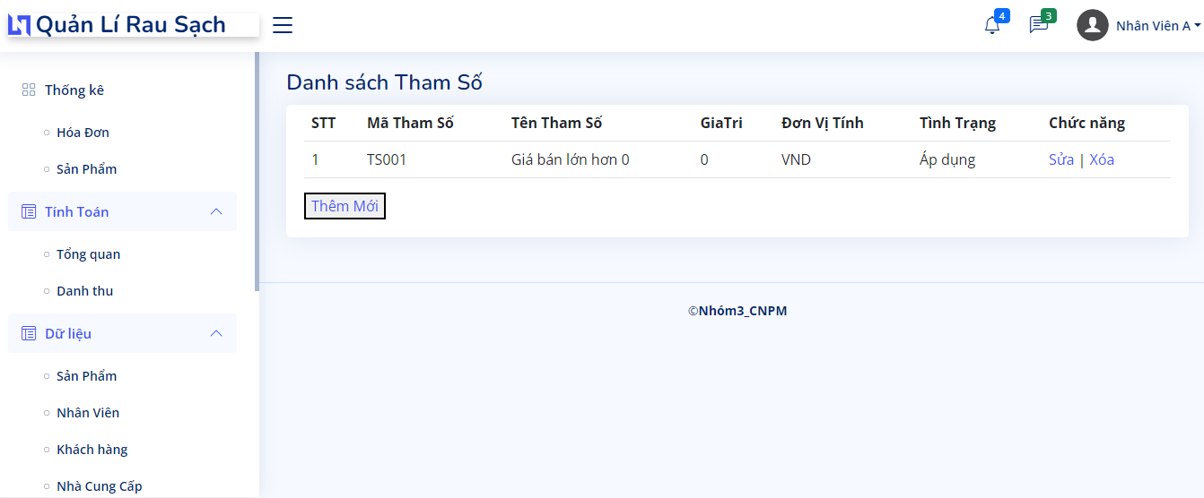

Màn hình hiển thị danh sách tham số

### Màn hình xuất báo biểu

#### Màn hình xuất báo biểu thông tin sản phẩm

#### Màn hình xuất báo biểu thông tin hóa đơn

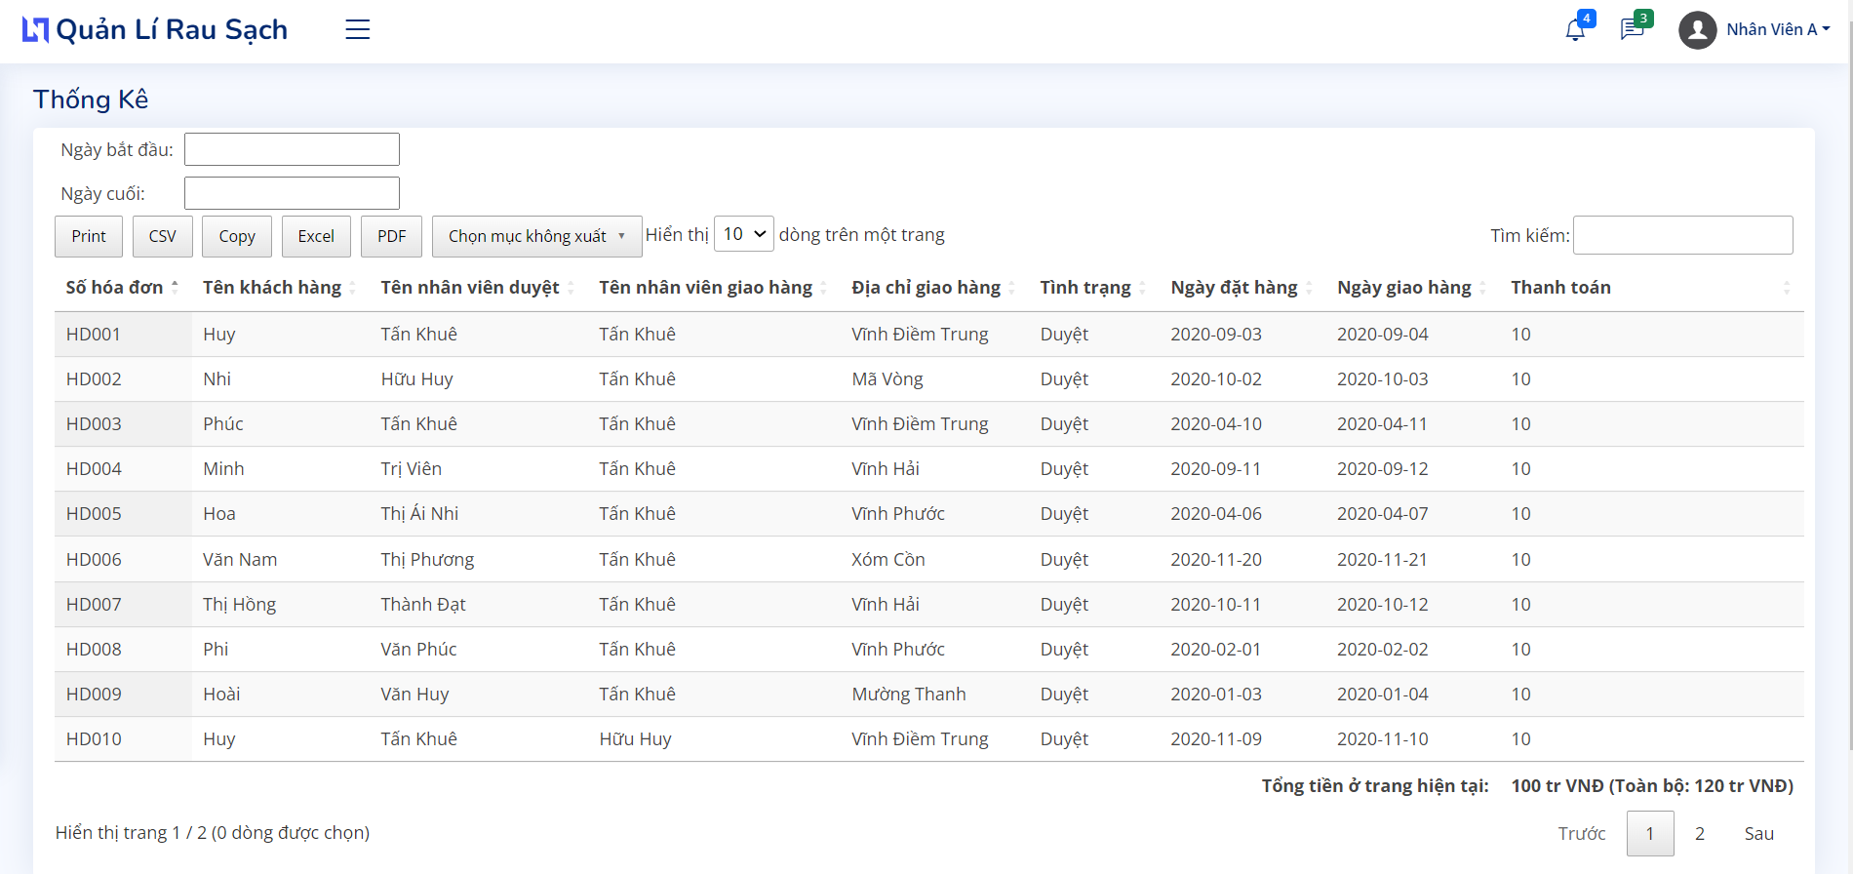

### Màn hình tính toán thống kê

#### Màn hình tính toán thống kê

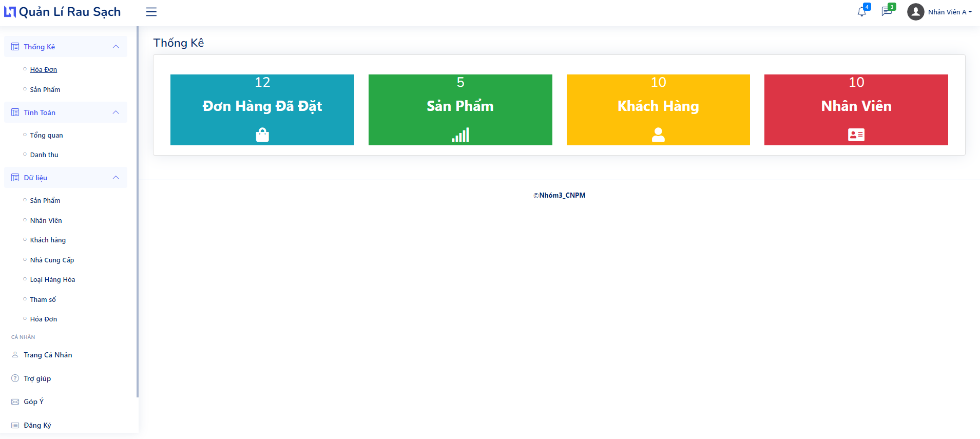

#### Màn hình thống kê doanh số trên web

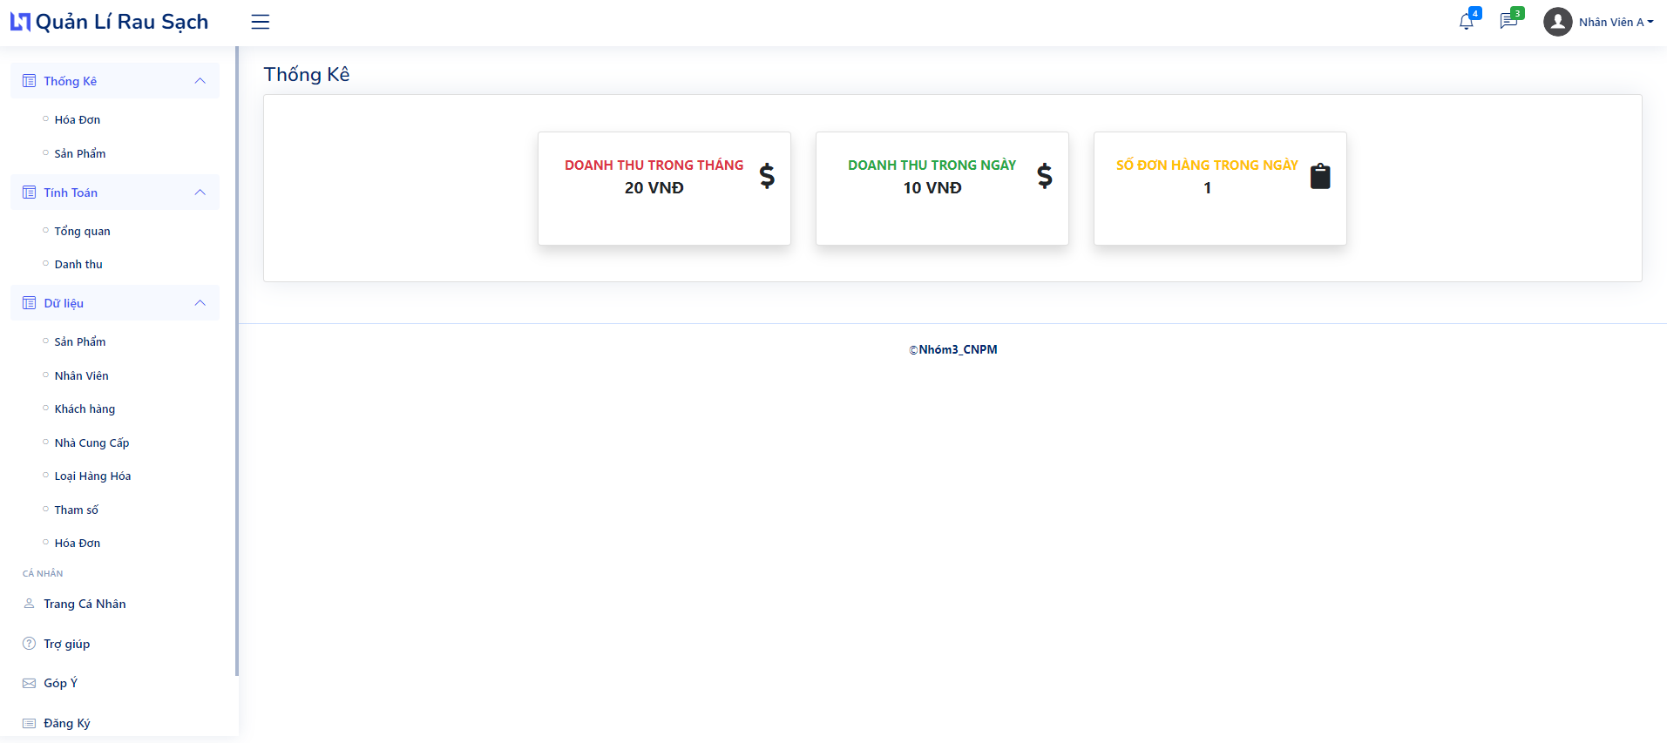

#### Màn hình Tìm kiếm sản phẩm

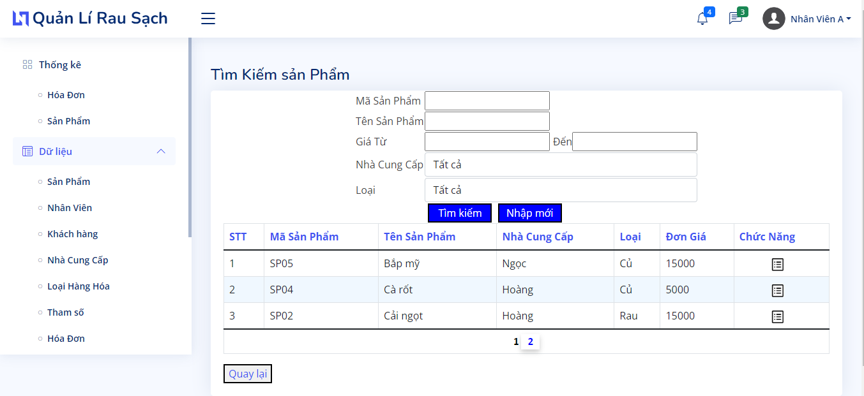

## Thiết kế xử lý

#### Nhập thông tin khách hàng

ThemKhachHang (HoKH, TenKH, SoDT, DiaChi, GioiTinh, TenDN, MatKhau){

* Kiểm tra dữ liệu nhập vào hợp lệ và đủ các trường không?

+ Nếu đúng

Mở bảng khách hàng (KHACHHANG).  
- Tra TenDN có tồn tại trong bảng hay không?

+ Nếu đã tồn tại

Đóng bảng khách hàng

Return “Thông báo tên đăng nhập tồn tại, yêu cầu nhập tên khác”

+ Nếu không tồn tại

Lưu thông tin vào bảng khách hàng (KHACHHANG).

Đóng bảng khách hàng  
Return “Thêm thành công!”;

+ Nếu sai

Return “Thêm không thành công!”;

}

#### Khách hàng đăng nhập

DangNhapKH (TenDN, MatKhau){

* Kiểm tra dữ liệu nhập vào hợp lệ và đủ các trường không?

+ Nếu đúng

Mở bảng khách hàng (KHACHHANG).  
- Ten tài khoản và mật khẩu có hợp lệ?

+ Nếu không hợp lệ

Đóng bảng khách hàng

Return “Lỗi, hãy nhập lại”

+ Nếu hợp lệ

Đóng bảng khách hàng  
Return “Đăng nhập thành công!”;

+ Nếu sai

Return “Đăng nhập không thành công!”;

}

#### Nhập thông tin nhân viên

ThemNhanVien (TenDangNhap, MatKhau, HoNV, TenNV, NgaySinh, GioiTinh, NgayLamViec, DiaChi, SoDT, Luong){

* Kiểm tra dữ liệu nhập vào hợp lệ và đủ các trường không?

+ Nếu đúng

Mở bảng tham số

Đọc tuổi nhân viên tối thiểu (TS1, TuoiNVToiThieu)

Đọc tuổi nhân viên tối đa (TS2, TuoiNVToiDa)

Đóng bảng tham số  
Mở bảng nhân viên (NHANVIEN).  
- Tra TenDN có tồn tại trong bảng hay không?

+ Nếu đã tồn tại

Đóng bảng khách hàng

Return “Thông báo tên đăng nhập tồn tại, yêu cầu nhập tên khác”

+ Nếu không tồn tại

* Kiểm tra (Tuổi nhân viên <= TuoiNVToiThieu && >= TuoiNVToiDa)

+ Nếu sai

Đóng bảng nhân viên

Return “Lỗi, bạn chưa đủ tuổi!”;

+ Nếu đúng

Lưu thông tin vào bảng nhân viên (NHANVIEN).

Đóng bảng nhân viên

Return “Thêm thành công!”;

+ Nếu sai

Return “Thêm không thành công!”;

}

#### Nhân viên đăng nhập

DangNhapNV (TenDN, MatKhau){

* Kiểm tra dữ liệu nhập vào hợp lệ và đủ các trường không?

+ Nếu đúng

Mở bảng nhân viên (NHANVIEN).  
- Tên tài khoản và mật khẩu có hợp lệ?

+ Nếu không hợp lệ

Đóng bảng nhân viên

Return “Lỗi, hãy nhập lại”

+ Nếu hợp lệ

Đóng bảng nhân viên  
Return “Đăng nhập thành công!”;

+ Nếu sai

Return “Đăng nhập không thành công!”;

}

#### Nhập thông tin sản phẩm

ThemSanPham (MaNCC, MaLoai, TenSP, MoTaSP, AnhDaiDien, DonGia, DonViTinh){

* Kiểm tra dữ liệu nhập vào hợp lệ và đủ các trường không?

+ Nếu đúng

Mở bảng sản phẩm (SANPHAM).

Lưu thông tin vào bảng sản phẩm (SANPHAM).

Đóng bảng khách hàng  
Return “Thêm thành công!”;

+ Nếu sai

Return “Thêm không thành công!”;

}

#### Nhập thông tin tham số

ThemKhachHang (TenTS, DonViTinh, GiaTri, TinhTrang){

* Kiểm tra dữ liệu nhập vào hợp lệ và đủ các trường không?

+ Nếu đúng

Mở bảng tham số  
- Thêm thông tin vào bảng tham số (THAMSO)  
Đóng bảng tham số

Return “Thêm thành công!”;

+ Nếu sai

Return “Thêm không thành công!”;

}

#### Xuất báo biểu

XuatSanPham (MaSP, MaNCC, MaLoai){

Mở bảng sản phẩm

* Đọc mã sản phẩm (MaSP)
* Đọc mã nhà cung cấp (MaNCC)
* Đọc mã loại (MaLoai)
* Đọc tên sản phẩm (TenSP)
* Đọc mô tả sản phẩm (MoTaSP)
* Đọc ảnh đại diện (AnhDaiDien)
* Đọc đơn giá (DonGia)
* Đọc đơn vị tính (DonViTinh)

Đóng bảng sản phẩm

x = muc_khong_xuat ();

return XuatSanPham (Thống kê sản phẩm - x);

}

XuatHoaDon (SoHD, MaKH, MaNV){

Mở bảng hóa đơn

* Đọc số hóa đơn (SoHD)
* Đọc mã khách hàng (MaKH)
* Đọc mã nhân viên duyệt (MaNVDuyet)
* Đọc mã nhân viên giao hàng (MaNVGiaoHang)
* Đọc tình trạng (TinhTrang)
* Đọc ngày đặt hàng (NgayDatHang)
* Đọc ngày giao hàng (NgayGiaoHang)

Đóng bảng hóa đơn

x = muc_khong_xuat ();

y = xuat_tu_ngay_den_ngay ();

return XuatHoaDon (Thống kê hóa đơn (y) - x);

}

#### Xử lý tính toán – thống kê

Thongke (SoHD, MaKH, MaNV, MaSP){

Mở bảng hóa đơn

* Đọc số hóa đơn (SoHD)

Mở bảng khách hàng

* Đọc mã khách hàng (MaKH)

Mở bảng nhân viên

* Đọc mã nhân viên (MaNV)

Mở bản sản phẩm

* Đọc mã sản phẩm(MaSP)

Đóng bảng hóa đơn

Đóng bảng khách hàng

Đóng bảng nhân viên

Đóng bảng sản phẩm

x = dem_soluong_hoadon();

y = dem_soluong_khachhang();

z = dem_soluong_nhanvien();

g = dem_soluong_sanpham();

return Thongke (Thống kê danh sách số lượng);

}

DoanhThu (Ngaydat, ThanhToan, MaTT){

Mở bảng hóa đơn

* Đọc ngày đặt hàng(Ngaydat)
* Đọc số tiền thanh toán(ThanhToan)
* Đọc trang thái đơn hàng(MaTT)

Đóng bảng hóa đơn

DoanhThuThang();

* Lấy ngày đặt hàng so sánh(>=)Ngày bắt đầu của tháng(ngày 1) hiện tại và ngày đặt hàng so sánh(<=) ngày hôm nay và trạng thái đơn hàng phải được duyệt.
* Return Tính doanh thu

DoanhThuNgay()

* Lấy ngày đặt hàng so sánh(>=) ngày hiện tại và trạng thái đơn hàng phải được duyệt.
* Return Tính doanh thu

SoLuongHoaDonNgay()

* Lấy ngày đặt hàng so sánh(>=) ngày hiện tại
* Return Đếm số lượng đơn hàng

return DoanhThu(Thống kê doanh thu);

}

#### Xử lí tìm kiếm

TiemKiem_SanPham(MaSP,TenSP,GiaMin,GiaMax,MaLoai,MaNCC,DonViTinh)

{

* Gọi procedure SANPHAM_TimKiem đã viết sẵn trong cơ sở dữ liệu(gồm bảng SanPham,NCC,Loai)
* Kiểm tra nhập các thông tin tim kiếm có hợp lệ hay không

+ nếu đúng

Return danh sách các sản phẩm cần tìm kiếm

+sai

Return thông báo lỗi hoặc không tìm thấy kết quả

}

XuatHoaDon (HoaDon hoaDon){

* Kiểm tra dữ liệu xuất có hợp lệ và đủ các trường không?

+ Nếu đúng

Xuất báo biểu

Return “Xuất thành công.”;

+ Nếu sai

Return “Lỗi, vui lòng kiểm tra lại.”;

}